JS知识笔记

# Html基础

## 简洁html结构

## Es6

[ES6 教程_菜鸟教程](https://www.runoob.com/w3cnote/es6-tutorial.html)

[ECMAScript 6 入门_阮一峰](https://es6.ruanyifeng.com/#docs/intro)

ECMAScript 6.0（简称ES6）是JavaScript语言的下一代标准，已经在2015年6月正式发布了。它的目标，是使得JavaScript语言可以用来编写复杂的大型应用程序，成为企业级开发语言。

部分浏览器，特别是IE支持的不好

Babel: JavaScript 编译器

## JS库

Jquery Angular vue react

## NodeJs

Npm：

*npm is the world's largest software registry. Open source developers from every continent use npm to share and borrow packages, and many organizations use npm to manage private development as well.*

1. 无需在线引用依赖，可以下载到本地。
2. 可以自动解析并管理间接依赖；
3. 写法更简洁。

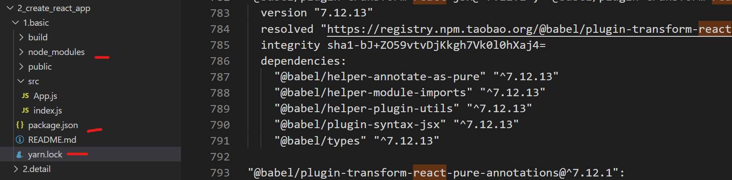

# Webpack

时间: 2021-1-10 到 2021-1-31, 三个周末

## Reference

[webpack官方中文](https://webpack.docschina.org/concepts/)

[尚硅谷最新版Webpack5实战教程(从入门到精通) - 视频教程 - blibli](https://www.bilibili.com/video/BV1e7411j7T5)

## Webpack是什么

[webpack官方中文网](https://webpack.docschina.org/)

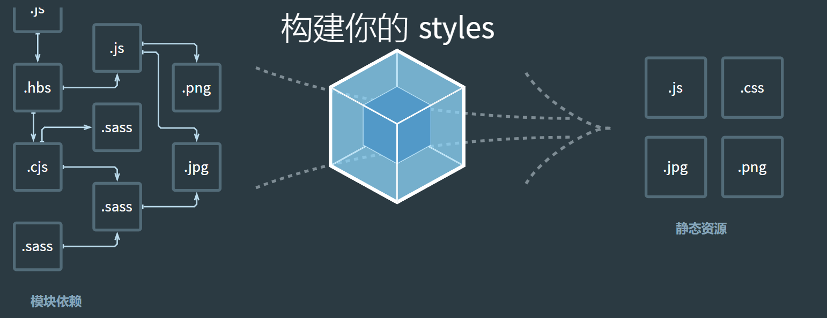

## 基本配置

* [入口(entry)](https://webpack.docschina.org/concepts/#entry)
* [输出(output)](https://webpack.docschina.org/concepts/#output)
* [loader](https://webpack.docschina.org/concepts/#loaders)
* [插件(plugin)](https://webpack.docschina.org/concepts/#plugins)
* [模式(mode)](https://webpack.docschina.org/concepts/#mode)

## webpack-dev-server

### 概念和目的

webpack-dev-server是一个小型的node.js Express服务器,它使用webpack-dev-middleware中间件来为通过webpack打包生成的资源文件提供Web服务。

代码：09_devServer

### HMR

webpac-dev-server支持Hot Module Replacement，即模块热替换（也可以不使用webpack-dev-server, 而通过webpack其它配置实现）:

在前端代码变动的时候无需整个刷新页面，只把变化的部分替换掉。

[模块热替换(hot module replacement) - 官方介绍](https://webpack.docschina.org/concepts/hot-module-replacement/)

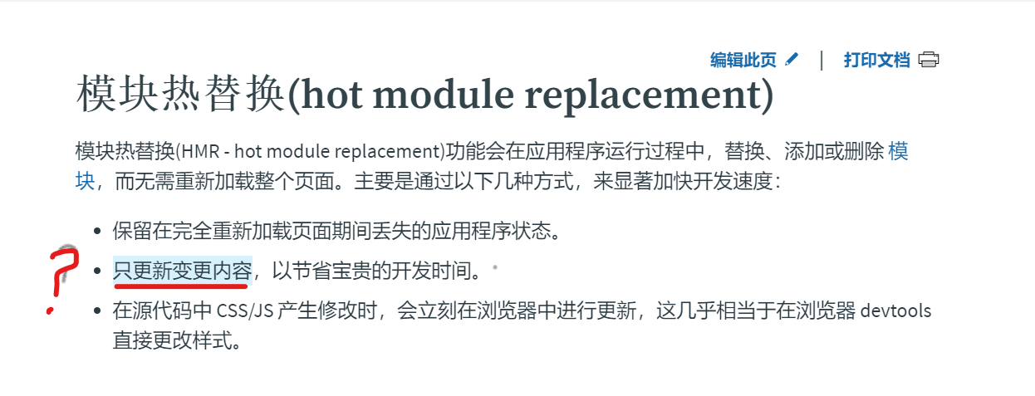

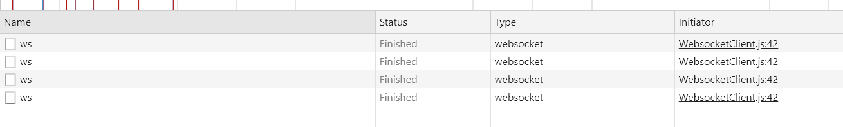

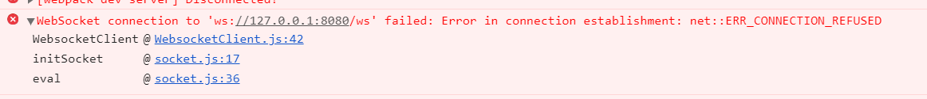

[websocket介绍 - 阮一峰的博客](http://www.ruanyifeng.com/blog/2017/05/websocket.html)

不同于http单向协议，webpack是：服务器可以主动向客户端推送信息，客户端也可以主动向服务器发送信息，是真正的双向平等对话，属于服务器推送技术的一种。

### 开发模式下如何解决跨域

只有ip&端口都一样，才不会跨域

**生产环境：**

前端页面：10.143:22333/be-invoker/skynet/page/123

后端接口：10.143:22333/be-invoker/api/page/

10.143:22333/Skynet/service/query-case-list

Web容器，同一个端口22333下

后端接口 + 前端静态资源

本**地开发：**

A: Localhost:3000/xx

浏览器地址栏

B: locahost:22333/be-invoker/

bs.lujs.net/Skynet/service/xxx

后端接口

方式1：后端接口代码里设置允许跨域

方式二：

1. 把后端接口请求指向webpack-dev-server；

2. webpack-dev-server配置代理，&&再进行转发：

A: Localhost:3000/xx

浏览器地址栏

B: locahost:22333/be-invoker/

bs.lujs.net/Skynet/service/xxx

后端接口

A: Localhost:3000/xx

Nodejs express后端服务

代码：36_devserver

## 开发者模式VS生产者模式

mode: 'development',

mode: 'production',

[模式（Mode）- 官方解释](https://webpack.docschina.org/configuration/mode/)

以下没有特别规定一定如此，只不过不同模式下做的事情倾向于不同，可能对于框架来说更是如此：

|  |  |  |
| --- | --- | --- |
|  | 开发者 | 生产者 |
|  | Webpack-dev-server调试 | Css压缩  Css兼容性处理  Js eslint语法检查  Js压缩  js兼容性处理 |

## 开发及打包性能优化

### 缓存

有好处也有坏处。

解释为什么框架编译后的文件要带hash值, chunk是什么？

代码：23_cache

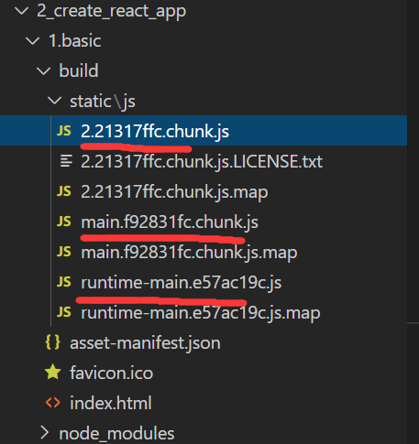

### Tree_shaking

通过工具"摇"我们的JS文件，将其中用不到的代码"摇"掉

[B站视频教程](https://www.bilibili.com/video/BV1e7411j7T5?p=24)

[Tree-Shaking性能优化实践 - 原理篇 - 百度外卖大前端 - 掘金](https://juejin.cn/post/6844903544756109319)



### Code split && ddl

**代码分割：**

通过entry多入口方式 && optimization

module.exports = {

    // 单入口方式:

    // entry: './src/js/index.js',

    // 多入口方式:

    entry: {

        "index": './src/js/index.js',

        "study": './src/js/study.js'

    },

………

    optimization: {

        splitChunks: {

            chunks: 'all'

        }

    }

}

从打包中去除在线链接：29_externals

**Ddl：**

1. externals是可以引用在线cdn链接

2. dll是常用的打包成本地js，这样也就包括node_modules, 一些自己定义的固有js了

使用插件：add-asset-html-webpack-plugin

[add-asset-html-webpack-plugin使用说明 - npm](https://www.npmjs.com/package/add-asset-html-webpack-plugin)

### 多进程打包

  loader: 'thread-loader',

### 其它

懒加载 & 预加载

Pwa Progressive Web App，渐进式WEB应用

实现离线缓存功能，即使用户手机没有网络，依然可以使用一些离线功能

路径别名：35_resolve

    resolve: {

        // 这个非常好

        alias: {

            $cssPath: resolve(__dirname, 'src/css')

        },

    }

## 特别注意的坑

Webpack版本兼容性；目前（2021-1-31）

# npm i webpack 安装的是webpack5, 然而不少插件默认配套webpack4，有莫名奇妙的问题时应该考虑npm i xxx@指定版本

# Create-react-app

## 是什么

可以理解为一个插件，或者一个命令；

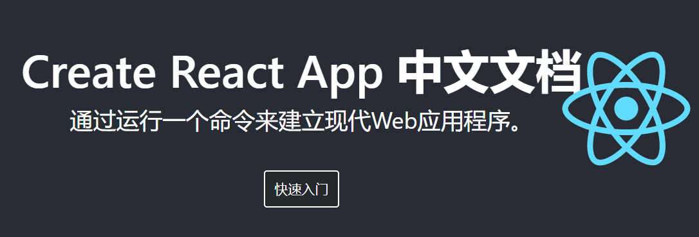

## 常用功能

[create-react-app官方中文文档](http://www.html.cn/create-react-app/)

## eject弹射出webpack配置

## react_app_rewired更改配置

# UmiJs

[umijs官方中文教程](https://umijs.org/zh-CN)

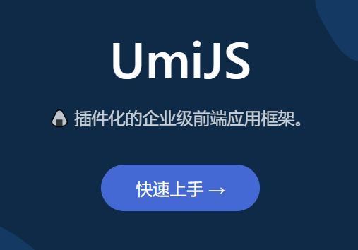

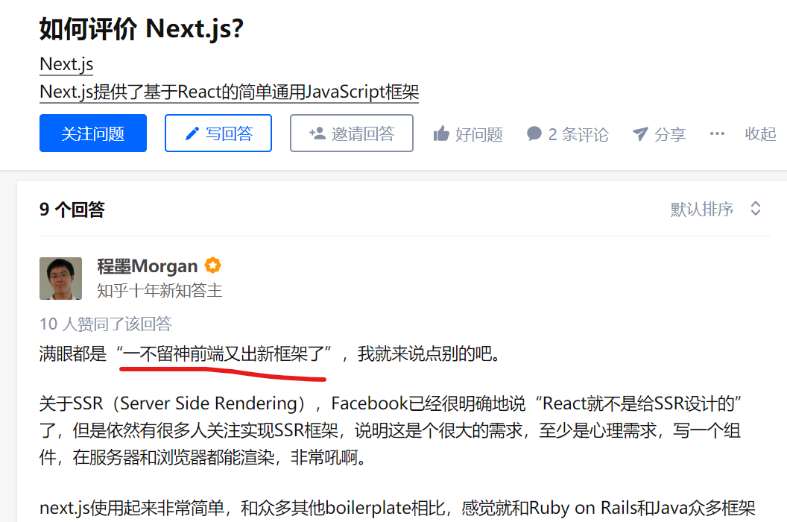

# Ant design pro

# 其它待续

## .gitigore使用